+EXERCICE 3 : MICROSCOPIE AU SERVICE DE LA BIOLOGIE (4 POINTS)

BAC S 2012 Polynésie Correction © http://labolycee.org
1.1. f ’₁ =
f ’₁ = = 2,0×10^{–2} m = 2,0 cm
1.2.1. D’après la formule de conjugaison :
soit ici = C₁
0,15 m = 15 cm
1.2.2.
= – 6,5
1.2.3. donc
= –19,5 mm soit avec 2 chiffres significatifs –20 mm = –2,0 cm.
1.3. Voir schéma .
1.4.1. Voir schéma. Le rayon incident issu de B₁ et passant par O₂ émerge sans être dévié, il semble provenir de B’.
Graphiquement on mesure 19,1 cm.
1.4.2. Voir schéma. On trace le rayon issu de B parallèle à l’axe optique, il émerge en passant par F’₂ et semble provenir de B’.
Graphiquement on mesure f’₂ = 5,2 cm
2. Notion de grandissement commercial
2.1.1. Voir les animations de G.Tulloue :
http://www.sciences.univ-nantes.fr/sites/genevieve_tulloue/optiqueGeo/lentilles/lentille_mince.html
et
http://www.sciences.univ-nantes.fr/sites/genevieve_tulloue/optiqueGeo/instruments/microscope.html
Pour que l’image définitive A’B’ soit rejetée à l’infini à gauche de l’oculaire (face à l’œil), il faut que l’’image intermédiaire A₁B₁ soit placée telle que A₁ soit confondu avec F₂.
2.1.2. D’après la relation de conjugaison pour l’objectif L₁ :
Pour que l’image se forme à l’infini, il faut que
soit
= – 2,3 cm valeur conforme à celle annoncée.
2.2.1. L’énoncé définit le diamètre apparent : « angle sous lequel l’œil voit l’objet AB placé à 25 cm sans le microscope »
d = 25 cm
A
bactérie
B
α

tan α =
tan α = = 4,0×10^{–6} α étant petit et exprimé en radians alors tan α = α.
α = 4,0×10^{–6} rad < 3,5×10^{–4} rad On ne peut pas discerner la bactérie à l’œil nu.

2.2.2. L’objectif est le même que dans la première partie donc d’après 1.2.3.
= – 6,5 µm

2.2.3. L’oculaire a une distance focale O₂F’₂ = 1,0 cm = 1,0×10^{–2} m, A₁ est confondu avec F₂ pour que l’image définitive A’B’ soit rejetée à l’infini donc O₂A₁ = O₂F₂ = O₂F’₂.

O₂
F₂
A₁
B₁
α’
tan α’ =

tan α’ =
tan α’ = α’ car α’ est petit et exprimé en radians.
α’ = 6,5×10^{–4} rad > 3,5×10^{–4} rad

En observant la bactérie avec le microscope, son diamètre apparent est beaucoup plus grand qu’à l’œil nu. Le diamètre apparent de la bactérie a été multiplié par le grossissement G, α’ = G.α et il est alors supérieur à 3,5×10^{–4} rad et on peut voir la bactérie.

2.3. Lorsque l’œil est proche du foyer image de l’oculaire alors la pupille peut être confondue avec le cercle oculaire et ainsi l’œil collecte le maximum de lumière issue de l’objet.

Merci d’adresser vos remarques à labolycee@labolycee.org

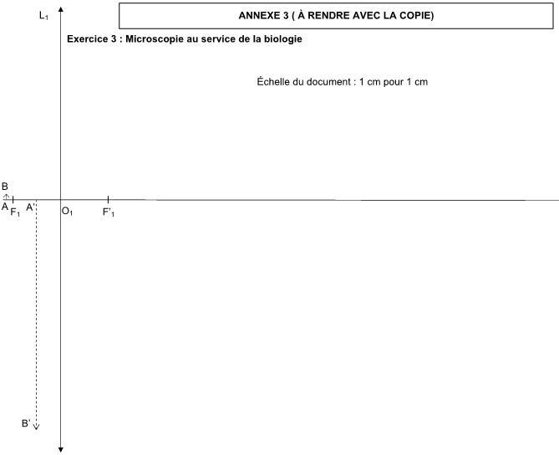
A₁

B₁
L₂
O₂
F’₂

